7 cấu trúc câu dùng trong việc miêu tả map rất dễ áp dụng

Cấu trúc 1: S (sự vật) + V (động từ miêu tả sự thay đổi)
Cấu trúc đầu tiên được giới thiệu là câu đơn bao gồm chủ ngữ và động từ. Chủ ngữ ở đây là các sự vật, địa điểm trong biểu đồ. Động từ là những từ ngữ diễn tả sự thay đổi của sự vật hay địa điểm đã được giới thiệu trong bài các từ vựng trong dạng map.
Hãy cùng nhìn vào bức tranh sau đây và các ví dụ mẫu bên dưới để dễ dàng thấy được cách vận dụng những từ vựng đã học.
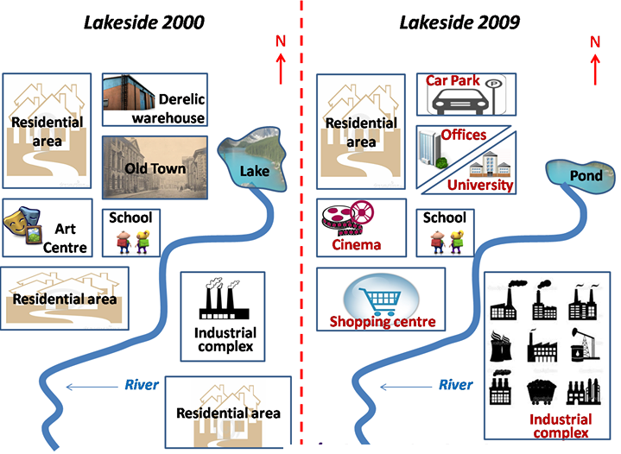
Bản đồ miêu tả sự thay đổi của một ngôi làng từ năm 2000 tới năm 2009
Ví dụ:
The old town was demolished to make way for the appearance of several offices and a university.
The industrial complex was extended towards the South.

Cấu trúc 2: Time + witness/experience/show + N (danh từ miêu tả sự thay đổi)
Cấu trúc số hai vẫn là cấu trúc của câu đơn với chủ ngữ là thời gian và một số động từ như “chứng kiến, trải qua, chỉ ra”, và thay bằng sử dụng động từ miêu tả sự thay đổi, cấu trúc số 2 này dùng danh từ cũng đã được cung cấp tại bài blog trước. Cấu trúc câu số 2 khá giống với cấu trúc miêu tả xu hướng, nên nó cũng chỉ được dùng với dạng map miêu tả sự thay đổi theo thời gian.
Ví dụ:
The period from 2000 to 2009 witnessed the replacement of the western residential area by a new shopping centre.
The 2000s experienced the extension of the industrial complex towards the South.

Cấu trúc 3: There + be + N (danh từ miêu tả sự thay đổi) + Something (sự vật)
Cấu trúc số 3 dùng chủ ngữ giả “there” để miêu tả sự thay đổi của sự vật hay địa điểm. Chú ý với cấu trúc số 3 bạn chia động từ to be đúng thì và đúng số ít số nhiều để tránh những lỗi ngữ pháp đáng tiếc trong bài viết.
Ví dụ:
There was an appearance of a cinema in place of the art centre in the west of the village.
There was an extension of the industrial complex towards the South over the nine-year period.

Cấu trúc 4: Direction + witness/experience/show + N (danh từ miêu tả sự thay đổi)
Cấu trúc số 4 dùng hướng làm chủ ngữ thay bằng sự vật, địa điểm hay thời gian như ba cấu trúc trước đó. Với cấu trúc này, bạn cũng dùng danh từ của các từ miêu tả sự thay đổi.
Ví dụ:
The west of the lakeside witnessed the appearance of a cinema in place of the art centre.

Cấu trúc 5: Sử dụng mệnh đề quan hệ
Việc sử dụng mệnh đề quan hệ không chỉ giúp bạn miêu tả sự vật sự việc dễ dàng và đầy đủ hơn mà còn giúp bạn tăng điểm ngữ pháp cho phần viết của mình. Mệnh đề quan hệ chủ yếu dùng để bổ sung ý nghĩa cho chủ ngữ hoặc tân ngữ trong câu.
Ví dụ:
The derelic warehouse which was situated in the north of the lakeside near the old town was knocked down to give way to a car park.

Cấu trúc 6: Câu ghép chính phụ
Ngoài câu đơn, câu ghép sẽ giúp bạn đa dạng cấu trúc câu trong bài viết của mình. Về cấu trúc và từ nối để tạo thành câu ghép, bạn xem lại trong bài blog câu đơn và câu ghép để viết câu đúng ngữ pháp. Dưới đây là ví dụ để bạn có thể nắm rõ được cách viết câu ghép chính phụ.
Ví dụ:
While the old town was demolished, there was an appearance of several offices and a university in the 2000s.

Cấu trúc 7: Câu ghép đẳng lập
Câu ghép đẳng lập tiếp tục giúp bạn thể hiện khả năng sử dụng tiếng Anh của mình thành thục và điêu luyện như thế nào. Câu ghép đẳng lập thực chất là việc sử dụng từ nối để nối 2 mệnh đề được viết theo cách từ số 1 đến số 5.
Ví dụ:
The 2000s experienced the extension of the industrial complex towards the South, but the nearby residential area disappeared.

